Послушайте загадку и отгадайте тему нашего **занятия:**

До Луны не может птица

Долететь и приземлиться,

Но зато умеет это

Делать быстрая. *(ракета)*

Итак, тема **занятия "Полет в космос",** будем наклеивать ракеты,.Воспитатель:

12 апреля весь мир отмечает День авиации и **космонавтики.** Это - особенный праздник. В 1961 году гражданин нашей страны Ю. А. Гагарин совершил первый **космический полёт**. До этого времени **космическое** пространство долго исследовали, изучали учёные многих стран. Прежде, чем послать в **космос человека,** туда отправили собак - Белку и Стрелку, они- то и проложили первый **космический** путь в неизведанное пространство. И только потом **полетел человек.**

Как называют такого человека?

Он ни лётчик, ни пилот,

Он ведёт не самолёт,

А огромную ракету.

Дети, кто скажите это? *(****космонавт****)*.

**Перед работой сделаем пальчиковую гимнастику:**

По порядку все **планеты**

Назовёт любой из нас:

Раз - Меркурий,(загибаем пальчики)

2- Венера,

3- Земля,

4- Марс,

5- Юпитер,

6- Сатурн,

7- Уран, за ним Нептун,

Он восьмым идёт по счёту,

А за ним уже потом

И девятая **планета**

Под названием Плутон.

-Представьте, что вы - конструкторы ракет, в которых **космонавты отправятся в космическое путешествие,** а они работают внимательно, аккуратно.

Для работы понадобится черный картон, цветная бумага по желанию детей, шаблоны ракета, звезда, простой карандаш, клей карандаш, ножницы.

Начинайте работу:

1) Складываем бумагу пополам, шаблон накладывайте аккуратно, придерживайте бумагу, чтобы не скользила, обводите контур ровно, чётко;

2) вырезывайте, соблюдая правила безопасности при работе с ножницами;

3) аккуратно наклеивайте заготовки на картон, распределяя их по всему листу.

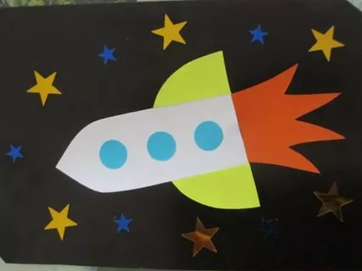

**Физкультминутка *«Парашут»***

Вот мотор включился,

Пропеллер закрутился:

Ж-Ж-Ж-Ж-Ж-Ж-Ж!

К облакам поднялись,

И шасси убрались.

Вот мы тут

Приготовили парашют.

Толчок, прыжок-

Летим, дружок!

Парашюты раскрылись,

Дети мягко приземлились.

**Итог занятия:** Молодец ты справился с заданием, сделал (а) замечательную ракету? Кто на ней полетит? Как ты ее делал(а)?